TECHNINĖ SPECIFIKACIJA

UNIVERSALAUS DIZAINO PRINCIPų įgyvendinimo PRIEMONėS

Žemiau lentelėje nurodytų universalaus dizaino principų įgyvendinimo priemonės turi būti įvertintos įkainoto veiklų sąrašo 3.12. eilutėje „Universalaus dizaino principų įgyvendinimo priemonės“.

Nr. | Universalus dizaino principas | Universalaus dizaino principo įgyvendinimo priemonės | Pastabos
1. | Visų lygybė | Reikalinga papildomai įvertinti durų automatikos sistemas, užtikrinant patogų patekimą į pastatą ir į Teatro salę neįgaliems, spec. poreikių turintiems lankytojams, vaikams su vežimėliais:  1. Suprojektuotoms lauko durims LD-1 numatyti automatikos sistemą.  2. Įsivertinti numatytų esamų tambūro (patalpa Nr. 1-1) aliuminio profilio durų keitimą į naujas aliuminio profilio dvivėres automatines duris.  3. Įsivertinti numatytų esamų Teatro salės (patalpa Nr. 1-7) vidaus medinių durų keitimą į naujas medines skydines dvivėres automatines duris.  Reikalinga įsivertinti elektros atvedimą iki automatikos sistemų. Įsivertinti automatikos sistemą pagal durų paskirtį (išorinės ar vidinės), tipą (vienvėrės ar dvivėrės), svorį bei kitus parametrus, kurie atitiktų automatikos sistemą „Geze Powerturn“ arba analogišką, ne prastesnių savybių sistemą. | Papildomai paaiškiname, kad pagal esamą paprastojo remonto projekto aprašą yra numatytos mechaninės durys. Tiekėjai privalo įsivertinti duris kaip numatyta paprastojo remonto projekte ir papildomą durų automatikos sistemą.  Bendras aliuminio-stiklo atitvarų su automatinėmis durimis kiekis – 20,74 m².  Medinių durų (automatinių) – 3,8 m².
2. | Lankstumas | Vietoje suprojektuoto vieno žirklinio keltuvo žmonėms su negalia, reikalinga įsivertinti du dvejopos paskirties laiptinius keltuvus (neaktyvuotas keltuvas veikia kaip laiptai, o jį aktyvavus, laiptai tampa pakilimo platforma). Keltuvus numatyta įrengti abiejose scenos pusėse. Įsivertinti elektros atvedimą iki keltuvo.  Keltuvo-laiptai scenai, techniniai parametrai:  - Elektromechaninis;  - Greitis – 0,04 m/s;  - Keliamoji galia, ne mažiau 300 kg;  - Kėlimo aukštis, mm iki 800 mm (tikslinama atlikus detalius matavimus objekte);  - Platformos matmenys (plotis x gylis, mm) 1100x1400 mm (tikslinama atlikus detalius matavimus objekte);  - Pavaros maitinimas 230 V 50Hz;  - Valdymo būdai - Integruota ant platformos. Valdymo pultas platformoje - mygtukai, važiuoja laikant nuspausta mygtuką;  - Avarinio sustojimo mygtukas;  - Pritaikytas naudoti vidaus sąlygomis, Važiavimas - nuspaudus ir laikant;  - Ant platformos apsauginiai turėklai nuo nuvažiavimo, apsauginiai varteliai;  - Apsauga nuo prispaudimo;  - Pritaikytas žmonėms su neįgaliųjų vežimėliu;  - Laiptų pakopos – apdaila derinama atskirai pagal scenos dangą;  - Keltuvo turėklai iš dažyto aliuminio (spalva derinama su autoriumi) konstrukcijos; | Papildomai paaiškiname, kad pagal esamą paprastojo remonto projekto aprašą žmonių su negalia patekimui ant scenos yra numatytas žirklinis keltuvas. Teikiant pasiūlymą žirklinio keltuvo įsivertinti nereikia.  Vertikalus keltuvas – 2 vnt.
3. | Paprastas ir intuityvus naudojimas | Reikalinga įsivertinti informacinių lentelių su simboliais/nuorodomis patekimui į pastatą ir išėjimui iš jo, patekimui į WC, teatro salę, 15 vnt. įrengimą.  Informacinės lentelės ant durų iš metalizuoto plastiko arba plastiko – individualus dizainas (derinama su užsakovu atskirai projekto įgyvendinimo metu). | Informacinių lentelių įrengimas – apie 15 vnt.
5. | Tolerancija klaidoms | Reikalinga įsivertinti taktilinio tako vedančios juostos iš nerūdijančio plieno ir taktilinio tako įspėjamųjų taškų iš nerūdijančio plieno įrengimą (analogiškas sistema kaip pateikta žemiau paveiksle).  Taktiliniai takai (vedančias juostas ir įspėjamuosius taškus) bus reikalinga įrengti nuo pat pagrindinio įėjimo į pastatą iki įėjimo į Teatro salę.  Gaminiai turi sumontuoti taip, kad tenkintų statybos techninio reglamento STR 2.03.01:2019 „Statinių prieinamumas“ reikalavimus.  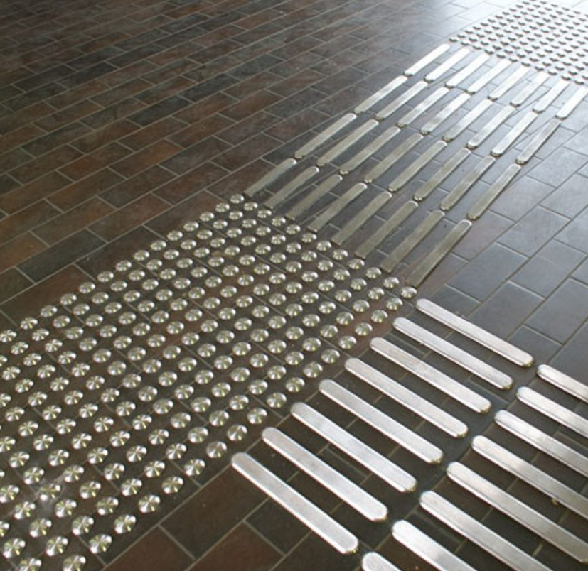  Paveikslas. Taktilinio tako sistema iš nerūdijančio plieno | Taktilinio tako vedančios juostos iš nerūdijančio plieno – apie 600 vnt.  Taktilinio tako įspėjamieji taškai iš nerūdijančio plieno – apie 1400 vnt.
6. | Mažiausios jėgos sąnaudos | Reikalinga įvertinti paprastojo ir intuityvaus naudojimo priemones (patalpos Nr. 1-10, 1-12):  - Automatiniai vandens čiaupai.  - Automatinis muilo dozatorius.  - Automatinis rankų džiovintuvas.  Reikalinga įsivertinti įrangą ir jos montavimo darbus. | Automatiniai vandens čiaupai – 4 vnt.  Automatinis muilo dozatorius – 2 vnt.  Automatinis rankų džiovintuvas – 2 vnt.
7. | Optimalus dydis ir erdvė | Reikalinga numatyti esamų turėklų pritaikymą vaikams. Numatyti esamų turėklų remontą ir naujų papildomų porankių įrengimą.  Porankiai tarnaus ir mažesnę fizinę jėgą turintiems asmenims - riboto judumo žmonėms. | Porankių įrengimas – apie 25 m.

